 |  |  | Seul le document informatique fait foi
CRISALID ENCAISSEMENT
La gestion des autorisations et des profils
PRO-FOR-20021010 |  |  | Rédaction | Validation | Objet de la révision
Date |  | Version | Rédaction | Validation | Objet de la révision
10/02/2020 |  | 1 | Grégory Gallier-Lachaise | Régis Folny | Rédaction

CRISALID ENCAISSEMENT

La gestion des autorisations et des profils

Le logiciel de caisse CRISALID ENCAISSEMENT intègre une gestion des profils pour sécuriser les encaissements et les fonctionnalités de gestion.

Par défaut, il existe 3 profils :

- Le profil Vendeur
- Le profil Vendeur Chef
- Le profil Manager

Le paramétrage général des autorisations liées à ces profils est disponible depuis l’onglet “Autorisations” de la “fiche de configuration”.

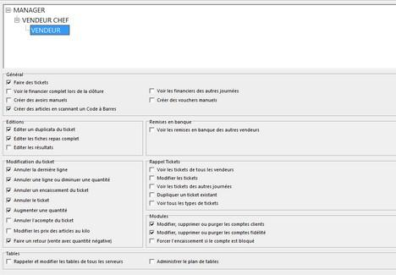

Paramétrages des autorisations par profil :

La première étape consiste à sélectionner le profil à paramétrer, le vendeur dans l’exemple ci-dessous :
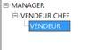

Puis de cocher (pour autoriser) ou décocher (pour interdire) les autorisations à associer selon les modules.

Veuillez trouver ci-dessous les explications pour chaque ligne disponible :

Général :

- Faire des tickets : Permet d’accéder au module vente du logiciel (saisi et encaissement)
- Voir le financier lors de la clôture : Permet de prévisualiser le financier et donc les résultats du point de vente en utilisant la touche clôture
- Créer des avoirs manuels : Permet de générer des avoirs sans retours articles
- Créer des articles en scannant un code à barre : Permet d’ouvrir une fenêtre de création d’articles lorsqu’un article inconnu est scanné
- Voir les financiers des autres journées : Permet de visualiser le financier de n’importe quelle journée à l’aide d’un module de sélection
- Créer des vouchers manuels : Permet de générer des bons d’achat manuellement en saisissant directement une somme

Editions :

- Éditer un duplicata de ticket de caisse : Pouvoir imprimer un duplicata
- Editer les fiches repas complet : Pouvoir imprimer des fiches TVA depuis le module spécifique
- Editer les résultats : Pouvoir imprimer les financiers

Remise en banque : Déclaration argent

- Voir les remises en banques des autres vendeurs : Permet de visualiser les déclarations d’argent des autres vendeurs

Modification du ticket :

- Annuler la dernière ligne : Permet d’annuler le dernier article saisi sur le ticket (annulation en bleue)
- Annuler une ligne ou diminuer une quantité : Permet de sélectionner n’importe quelle ligne du ticket pour l’annuler (annulation en vert) et / ou de modifier une quantité déjà saisie par une quantité inférieure (passage de 3 à 2 par exemple)
- Annuler un encaissement du ticket : Permet de modifier le mode de règlement déjà enregistré en l’annulant via la touche “Annulée” puis de saisir un nouveau mode de règlement.
- Annuler le ticket : Permet de marquer le ticket comme “Annulé”. Il restera visible dans le rappel ticket mais ne sera pas comptabilisé dans le CA
- Augmenter une quantité : permet de sélectionner un article déjà saisi et de modifier sa quantité par une quantité supérieure (passage de 2 à 3 par exemple)
- Annuler l’acompte du ticket : N’est plus utilisé car il n’est plus possible d’annuler un acompte, il doit désormais être saisi en négatif.
- Modifier les prix des articles au kilo : Permet de modifier le prix d’un article au kilo lors d’une saisie manuelle (poids X prix)
- Faire un retour : Permet de saisir un article en quantité négative afin de générer un avoir ou un remboursement

Rappel ticket : Ces autorisations ne concernent que les fonctionnalités disponibles depuis le rappel ticket

- Voir les tickets de tous les vendeurs : Permet de visualiser l’ensemble des tickets effectués quelque soit le vendeur
- Modifier les tickets : Permet de modifier le mode de règlement du ticket (balance de règlement)
- Voir les tickets des autres journées : Permet d’utiliser le calendrier disponible depuis le rappel ticket pour afficher les tickets d’une autre journée
- Dupliquer un ticket existant : Permet de faire une copie du ticket sélectionné pour le remettre en cours de saisie
- Voir tous les types de tickets : Permet l’utilisation de tous les filtres disponibles depuis le rappel ticket

Modules :

- Modifier, supprimer ou purger les comptes clients : Permet de modifier supprimer ou purger les comptes clients
- Modifier, supprimer ou purger les comptes fidélité : Permet de modifier, supprimer ou purger les comptes fidélité
- Forcer l’encaissement si le compte est bloqué : Lorsqu’un compte client est bloqué, il n’est pas possible de mettre un ticket sur ce compte, cette autorisation permet toutefois de forcer la mise en compte

Tables :

- Rappeler et modifier les tables de tous les vendeurs : Tous les serveurs peuvent modifier et encaisser une table en cours non ouverte par eux
- Administrer le plan de tables : Permet de configurer les salles et le plan de salle

Il suffit donc de sélectionner chaque profil et de configurer les autorisations et les interdictions que l’on souhaite y attacher. Par défaut, le Manager à toutes les autorisations car il s’agit du niveau d'autorisation le plus élevé.

CRISALID ENCAISSEMENT permet également de définir d’autres types d’autorisation selon son profil :

Les autres configurations liées aux profils de vente :

La programmation d’une touche :

Chaque touche, qu’elle soit “article”, “fonction” ou encore “fenêtre” peut également être soumise à autorisation.

Pour ce faire, au moment de la création d’une touche, il faut sélectionner l’onglet “action” du module de programmation et utiliser le menu déroulant “Niveau d’autorisation” et sélectionner le profil associé.

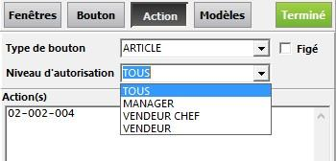

- “Tous” et “Vendeur” = Touche accessible à tous les utilisateurs
- “Vendeur chef” = Touche accessible au vendeur chef et Manager
- “Manager” = Touche uniquement accessible au Manager

Les contraintes :

Afin d’assurer une gestion plus rigoureuse des encaissements, il existe la possibilité d’ajouter des “contraintes” depuis la fiche de configuration : “Options générales”

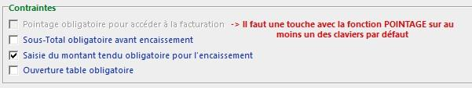

Les contraintes disponibles :

- Pointage obligatoire pour accéder à la facturation : Il n’est pas possible d’accéder au module vente (saisi des articles et encaissements) sans avoir pointer au préalable.

Attention : Cette contrainte ne peut fonctionner qu’à partir du moment où l’application de pointage est installée sur le poste caisse et configurée (module optionnel)

- Sous-Total obligatoire avant encaissement : Il n’est pas possible d’encaisser un ticket sans avoir au préalable utiliser la fonction “Sous total”
- Saisie du montant tendu obligatoire pour l’encaissement : Il n’est pas possible d’encaisser un ticket sans avoir enregistré le montant tendu par le client. Les touches d’encaissement génériques (espèces, CB, Chèque……) ne sont plus utilisables.
- Ouverture de table obligatoire : Il n’est pas possible de commencer un ticket de vente sans ouvrir une table au préalable

Ces contraintes s’appliquent à tous les profils de vente sans distinction.

L’encaissement des commandes ou tables :

CRISALID ENCAISSEMENT gère avec les même autorisations les commandes ou les tables et il existe une configuration spécifique pour déterminer à quel vendeur affecté le CA de la commande ou de la table à l’encaissement.

Cette configuration est disponible depuis l’onglet “Commandes” de la fiche de configuration”
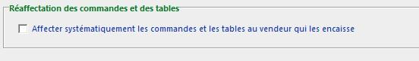

Par défaut, à l’encaissement d’une commande ou d’une table le CA revient au vendeur qui à créé la commande ou ouvert la table, en cochant cette configuration le CA reviendra au vendeur qui encaisse la table ou la commande.

